Twee brieven uit 1946 van een barakgenoot van Henk, een zekere heer Schoots uit Tiel, gericht aan de ouders van Henk
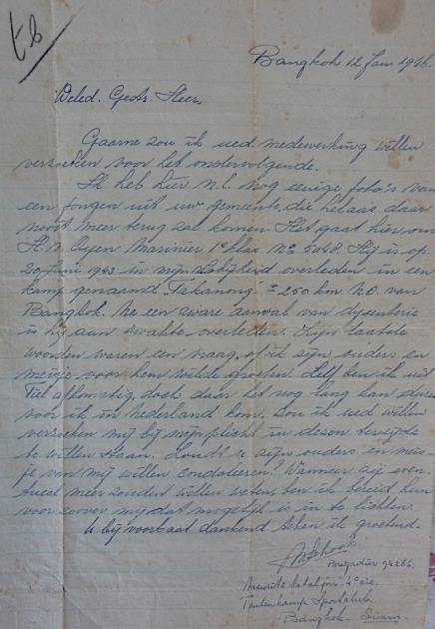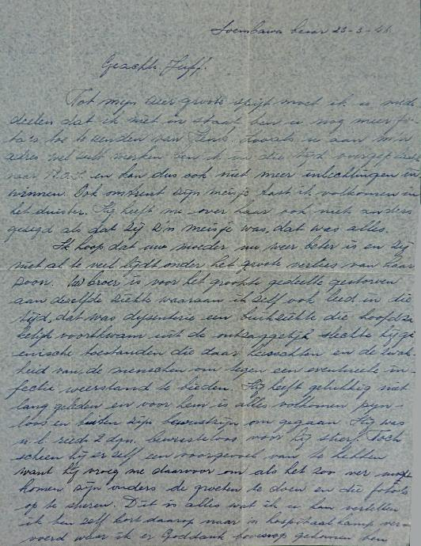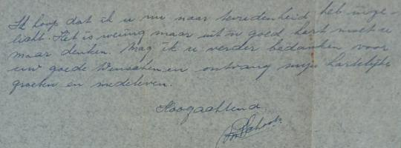
Bron: archief Piet van Ooijen

